

课程实验报告

课程名： 《数据挖掘》课程期末考查（大作业）

学 院： 信息工程学院 系 计算机科学与技术系
专 业： 网络工程
班 级： 网络工程161班
学 号： 6130116238
姓 名： 陈华豪
任课教师： 邱桃荣
授课学期： 2019 年~~~~ 2020 年 1 学期

电动汽车价格分类预测模型及系统开发
- 考查目的
针对教学目标：（1）能够借助文献研究、分析解决计算机复杂工程问题的各种影响因素，并进行推理、求解、验证和评价，获得有效结论。（2）针对计算机复杂工程问题，能够设计计算机软硬件及系统相关的工程基础实验方案并构建实验系统，安全地开展实验，科学地采集实验数据。
通过本课程的大作业实现如下基本考查目的：
- 掌握数据挖掘基本理论和基本方法，以及会进行简单应用。重点掌握分类预测建模、聚类分析和关联分析这三种数据挖掘策略及每种策略的适用范围；
- 加深理解和领悟常见的数据挖掘算法的程序设计的思想与基本实现技术；
- 培养独立查询资料和解决实际问题的能力，提高自己的编程能力和程序调试能力。
- 考查内容
1、背景和目标
不同规格的电动汽车价格受到诸如电池容量等因素的影响，消费者根据自身购买能力和电动汽车的各种不同属性选择相应价格档位的汽车。所以从已知的不同属性的电动汽车与之对应价格的数据中，可以挖掘出电动汽车属性与价格之间的关系，从而根据电动汽车的属性预测出未知价格的电动汽车。
2、任务
（1）特征分析
在建模求解之前，需要对电动汽车的 20 个特征值进行分析，观察各个特征对价格的影响，删除与价格变化无关的特征。首先将 20 个特征分为离散型特征和连续型特征，对离散型特征与价格的关系使用直方图进行分析，对于连续型特征与价格的关系使用概率密度曲线进行分析。将能够对价格产生影响的特征划分为关键特征，对价格没有影响的划分为无关特征。
- 离散型特征与价格关系：电动汽车的 20 个特征中，离散型特征有：feat2 是否有蓝牙、feat4 有双 SIM 卡支持与否、feat6 是否支持 4G、feat10 处理器核心 数、feat18 是否有 3G、feat19 是否有触摸屏、feat20 是否有 wifi。下面分析各个离散特征与价格关系的直方图
- 连续型特征与价格关系：电动汽车的 20 个特征中，连续型特征有：feat1 电池可以一次性存储的总能量、feat3 微处理器执行指令的速度、feat5 前置摄像头百万像素、feat7 内存（以GB 为单位）、feat8 移动深度（cm）、feat9 重量、feat11 主要相机百万像素、feat12 像素分辨率高度、feat13 像素分辨率宽度、feat14 以兆字节为单位的随机存取存储器、feat15 屏幕高度（以 cm 为单位）、feat16 屏幕宽度（以 cm 为单位）、feat17 单个电池充电时间最长的时间。下面分析各个连续型特征与价格关系的概率密度曲线。
（2）特征之间相关性分析
通过观察特征之间的相关性，可以去除重复的特征，首先通过计算各个特征之间的相关系数后绘制成相关性热力图，颜色浅表示特征之间的相关系数越高。
（3）数据预处理
主要进行特征降维和数据规范化：由于各个特征的量纲不同，数值范围差异较大，需要将特征数据数据标准化，将不同量纲的特征放缩到同一量纲下比较。使用 min-max 标准化（Min-max normalization）处理特征数据。
（4）模型建立
算法选择：从分类算法ID3、C4.5、CART、KNN和贝叶斯分类中任选三个进行模型构和对比测试；
（5）模型评价与结果
通过交叉验证并在测试集上进行测试，对比试验得出最好的分类模型。
（6）参考文献
列出至少10篇以上（含英文）的参考文献或书籍（规范化撰写）。
- 实现过程和结果
本次大作业使用python语言，在编辑器Visual Studio Code上进行编码和测试。调用了scipy模块栈搭建作业环境；使用sklearn库建立和测试分类模型；使用seaborn模块实现数据可视化，绘制直方图、概率密度曲线图和直方图。使用pandas模块完成读取文件任务
- 特征分析
- 离散型特征与价格关系
使用seaborn分别对离散特征与价格绘制直方图构建循环，将’lisan‘字典中的feat带入绘制直方图
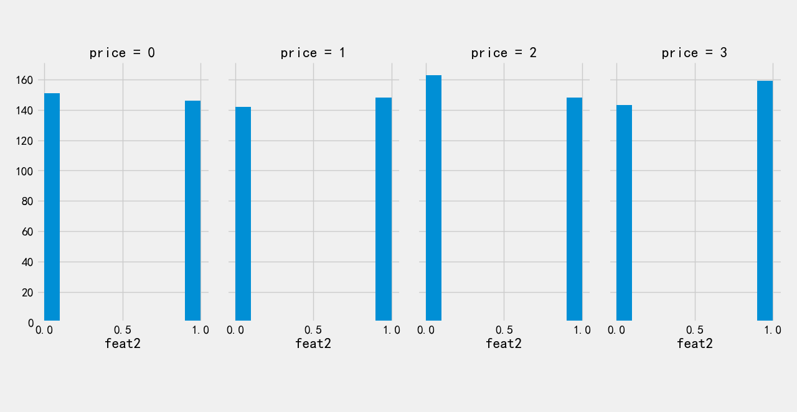
Figure 1是否有蓝牙

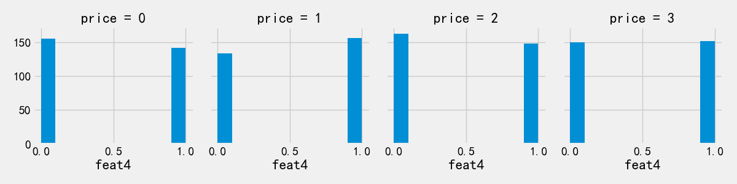
Figure 2是否指出双sim卡

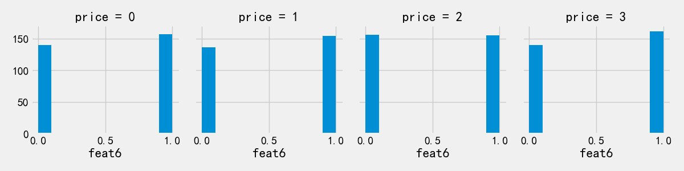
Figure 3是否支持 4G

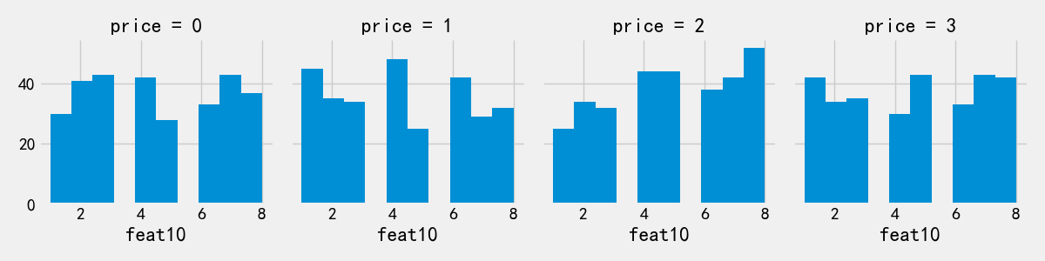
Figure 4处理器核心数

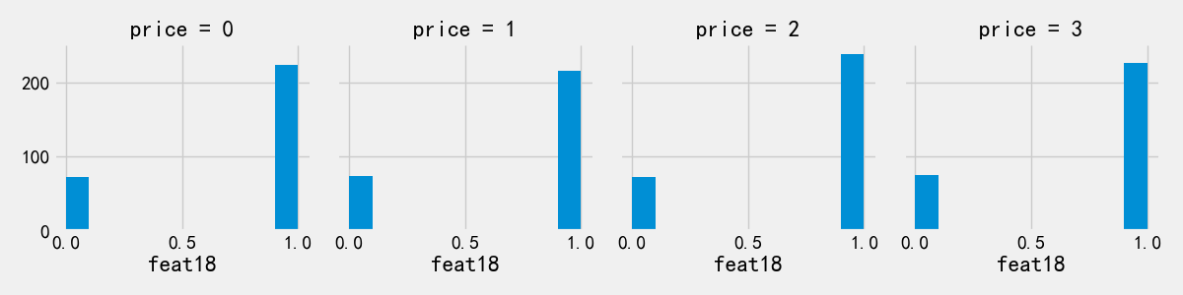
Figure 5是否有 3G

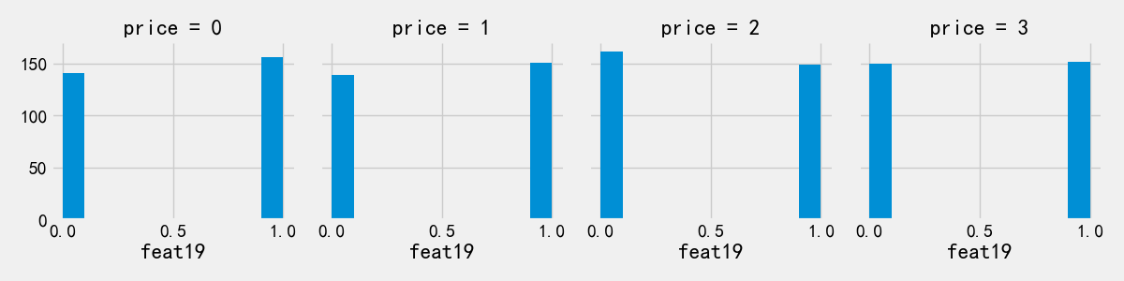
Figure 6是否有触摸屏

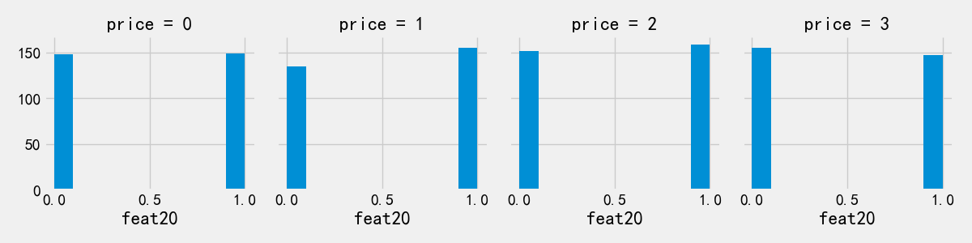
Figure 7是否有 wifi

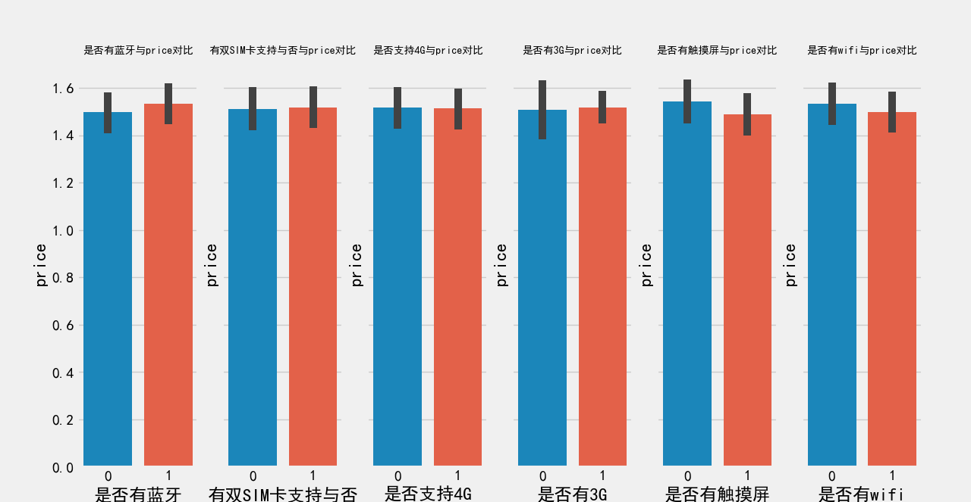
Figure 8各特征属性下的平均价格

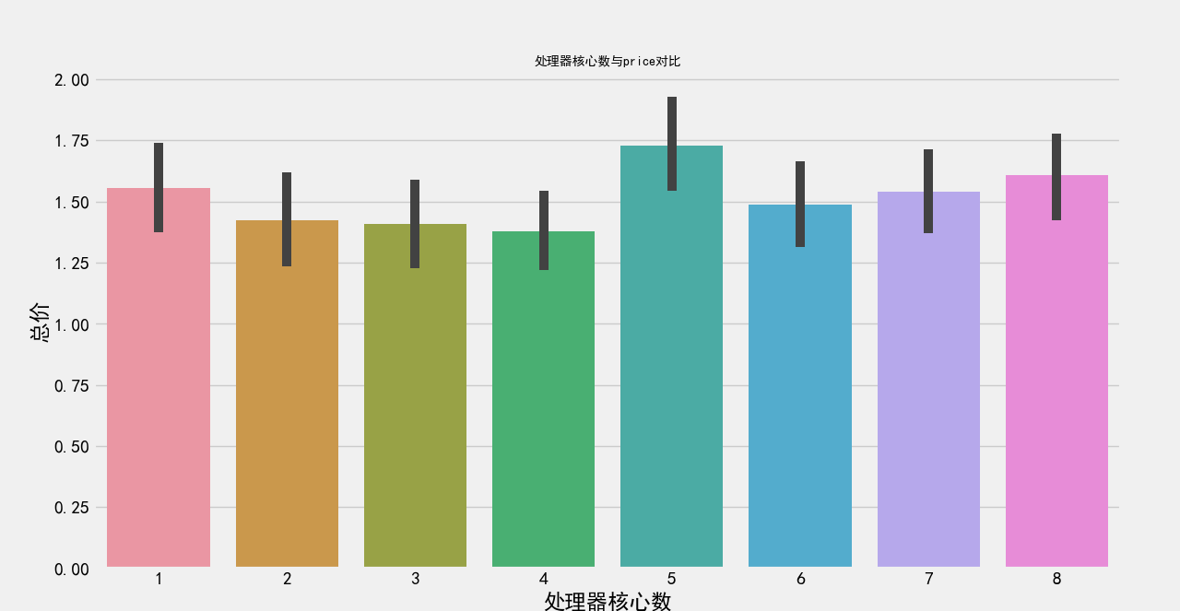
Figure 9处理器核心数平均价格
- 连续型特征与价格关系
将数据按照价格划分，使用seaborn的kdeplot绘制概率密度曲线
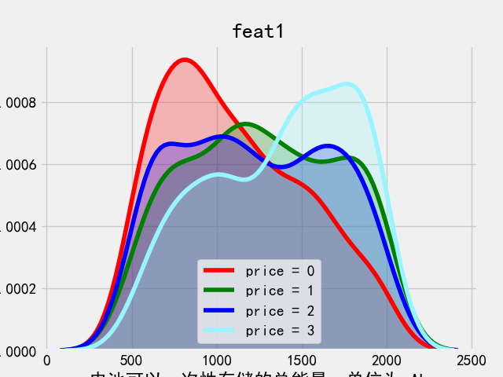
Figure 10电池可以一次性存储的总能量

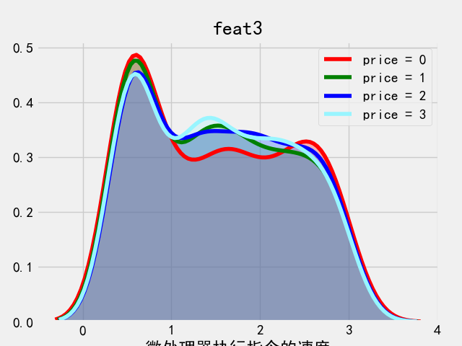
Figure 11微处理器执行指令的速度

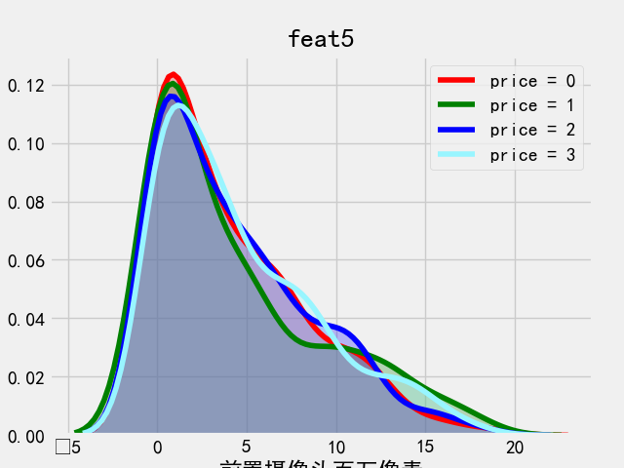
Figure 12前置摄像头百万像素

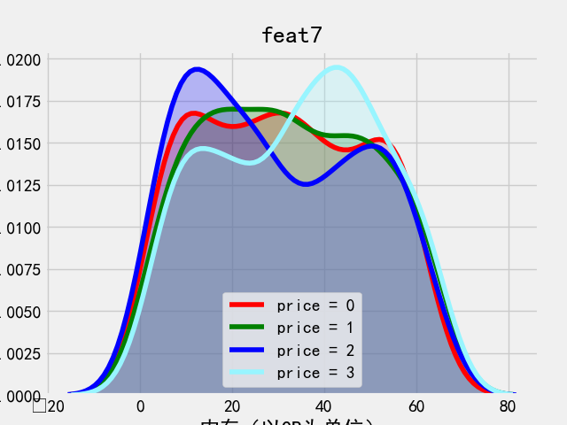
Figure 13内存（以GB 为单位）

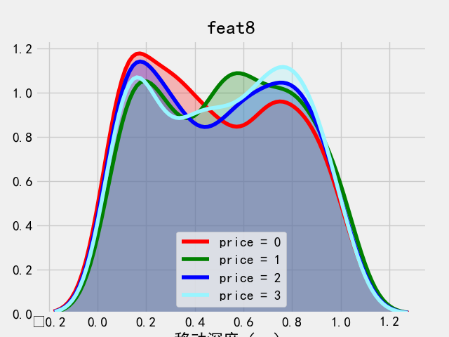
Figure 14移动深度（cm）

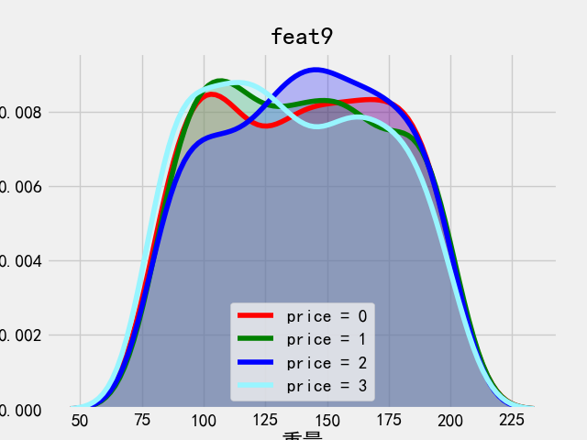
Figure 15重量

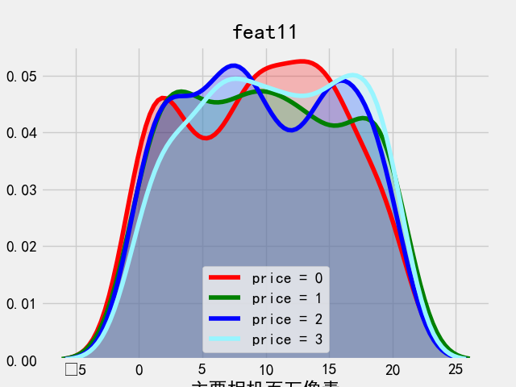
Figure 16主要相机百万像素

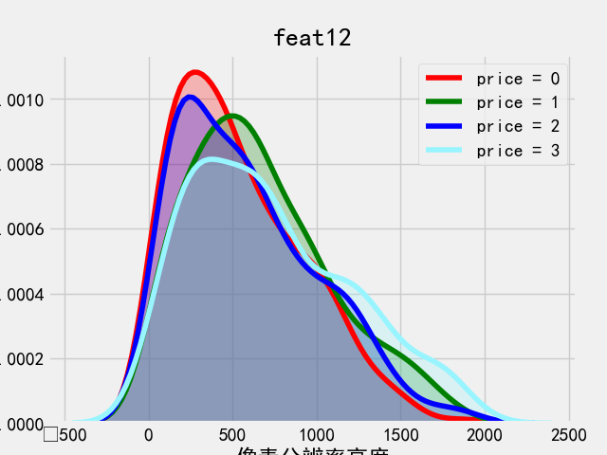
Figure 17像素分辨率高度

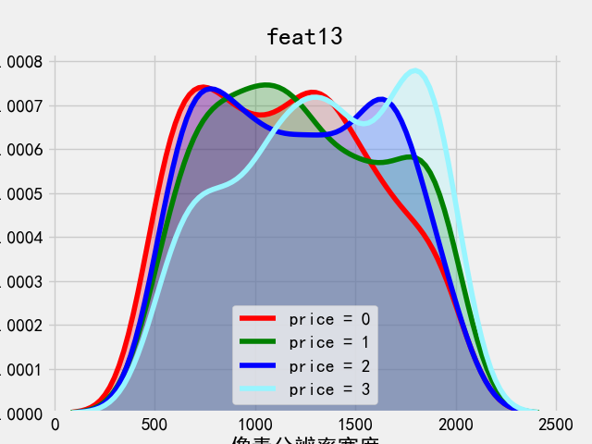
Figure 18像素分辨率宽度

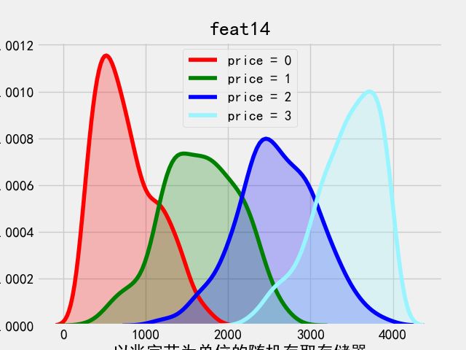
Figure 19以兆字节为单位的随机存取存储器

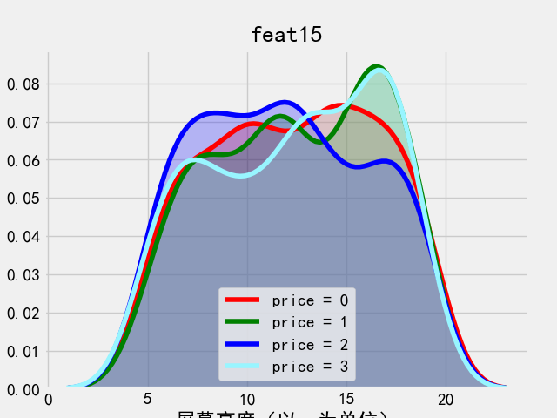
Figure 20屏幕高度（以 cm 为单位）

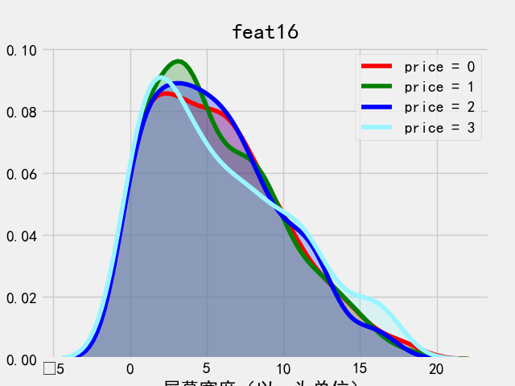
Figure 21屏幕宽度（以 cm 为单位）

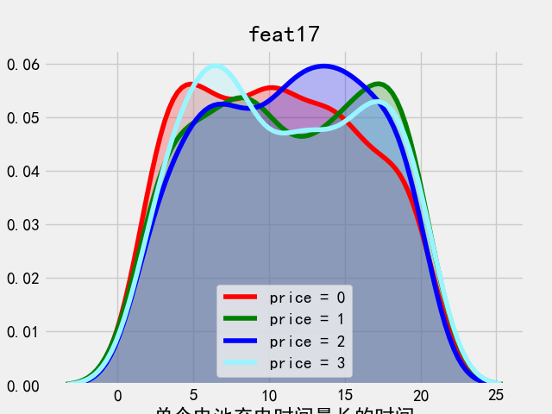
Figure 22单个电池充电时间最长的时间
- 特征之间相关性分析
使用seaborn的heatmap生成热力图发现有无3g、4g和相机的两个分辨率大小相关性大
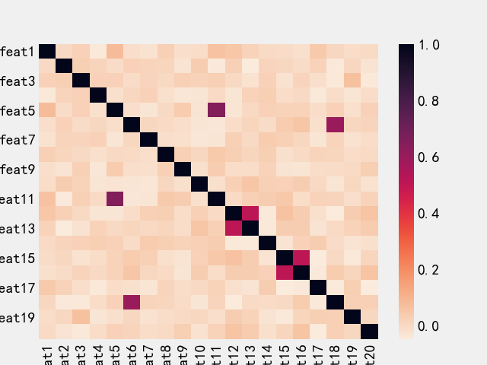
- 数据预处理
- 数据规范化
使用preprocessing.normalize进行规范化
- 特征降维
使用PCA降维
- 模型建立
- CART
使用sklearn.tree的DecisionTreeRegressor构建
- 朴素贝叶斯
使用sklearn.naive_bayes的GaussianNB构建
- KNN
使用sklearn的neighbors.Kneighbors构建
- 模型评估与结果
- 交叉验证
使用GridSearchCV进行交叉验证计算模型参数的最优解
结果：
 | CART | 朴素贝叶斯 | KNN
降维前 | 0.90981 | 0.86086 | 0.95275
降维后 | 0.97661 | 0.96325 | 0.95800

Figure 23验证 降维前
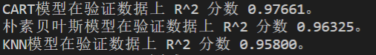
Figure 24验证 降维后
- 结果对比
 | CART | 朴素贝叶斯 | KNN
降维前 | 0.88226 | 0.83287 | 0.91400
降维后 | 0.95381 | 0.93347 | 0.92374

Figure 25测试 降维前

Figure 26测试 降维后
- 模型评估
- 对于CART和朴素贝叶斯算法，降维能带来预测结果的显著提升，而对于KNN算法则提升不大。
- 对比三个算法，降维前KNN算法预测能力最强，CART算法次之，朴素贝叶斯算法较差；降维后CART算法预测能力最强，朴素贝叶斯算法次之,KNN算法适中。考虑到降维后CART算法预测成果显著，推荐其为最终模型。
- 代码
import pandas as pd
import numpy as np
import seaborn as sns
from sklearn.metrics import r2_score
import matplotlib as mpl
from sklearn import preprocessing #标准化数据模块
import matplotlib.pyplot as plt
from IPython.display import display
from sklearn import decomposition
from sklearn.model_selection import KFold
from sklearn.tree import DecisionTreeRegressor
from sklearn.metrics import make_scorer
from sklearn.model_selection import GridSearchCV
from sklearn.naive_bayes import GaussianNB
from sklearn import neighbors

plt.style.use("classic")
sns.set_style({'font.sans-serif':['simhei','Arial']})

# 导入tag.xlsx

tag = pd.read_excel('tag.xlsx')
t=tag.values
tags = tag.set_index("字段").to_dict()["字段说明"] #以字典形式存储tag.xlsx数据{'feat1':'电池可以存储的总容量';'feat2':......}
del tags['id'] #删除其中的id列
del tags['price'] #删除其中的价格列
lisan = tags.copy() # 离散型特征
lianxu = tags.copy() # 连续型特征
for i in [2,4,6,10,18,19,20]:
del lianxu['feat' + str(i)]
for i in [1,3,5,7,8,9,11,12,13,14,15,16,17]:
del lisan['feat' + str(i)]

# 读取数据

train_data = pd.read_excel("train.xlsx")
valid_data = pd.read_excel("valid.xlsx")
test_data = pd.read_excel("test.xlsx")
df = train_data.copy()
ID = df.pop('id')
df = pd.DataFrame(df)
col = train_data.columns.values.tolist()
col1 = col[1:-1]

# 转换数据集格式为数组

features_train = np.array(train_data[col1])
prices_train = train_data['price']
features_valid = np.array(valid_data[col1])
prices_valid = valid_data['price']
features_test = np.array(test_data[col1])
prices_test = test_data['price']

# -------------------1.离散型特征分析----------------

print('------------------特征分析----------------------\n')
def liSanXing(featt):
g = sns.FacetGrid(df, col="price")
g = g.map(plt.hist, featt,bins = 8)
def liSanXing0(featt):
d = sns.FacetGrid(df, col=featt)
d = d.map(plt.hist, 'price',bins = 8)

def liSanXing1():
f, (ax1,ax2,ax3,ax4,ax5,ax6) = plt.subplots(1,6,figsize=(20, 10), sharex=True, sharey=True)
sns.barplot(x='feat2', y='price', data=df, ax=ax1)
ax1.set_title(lisan['feat2']+'与price对比',fontsize=10)
ax1.set_xlabel(lisan['feat2'])
ax1.set_ylabel('price')

sns.barplot(x='feat4', y='price', data=df, ax=ax2)
ax2.set_title(lisan['feat4']+'与price对比',fontsize=10)
ax2.set_xlabel(lisan['feat4'])
ax2.set_ylabel('price')

sns.barplot(x='feat6', y='price', data=df, ax=ax3)
ax3.set_title(lisan['feat6']+'与price对比',fontsize=10)
ax3.set_xlabel(lisan['feat6'])
ax3.set_ylabel('price')

sns.barplot(x='feat18', y='price', data=df, ax=ax4)
ax4.set_title(lisan['feat18']+'与price对比',fontsize=10)
ax4.set_xlabel(lisan['feat18'])
ax4.set_ylabel('price')

sns.barplot(x='feat19', y='price', data=df, ax=ax5)
ax5.set_title(lisan['feat19']+'与price对比',fontsize=10)
ax5.set_xlabel(lisan['feat19'])
ax5.set_ylabel('price')

sns.barplot(x='feat20', y='price', data=df, ax=ax6)
ax6.set_title(lisan['feat20']+'与price对比',fontsize=10)
ax6.set_xlabel(lisan['feat20'])
ax6.set_ylabel('price')
plt.show()

f, (ax1) = plt.subplots(1,1,figsize=(20, 10))
sns.barplot(x='feat10', y='price', data=df, ax=ax1)
ax1.set_title(lisan['feat10']+'与price对比',fontsize=10)
ax1.set_xlabel(lisan['feat10'])
ax1.set_ylabel('总价')
plt.show()

# --------------2.连续型特征分析---------------------

df_price0 = df.copy() #price = 1 的数据
df_price0 = df_price0[df_price0.price == 0]
df_price1 = df.copy() #price = 2 的数据
df_price1 = df_price1[df_price1.price == 1]
df_price2 = df.copy() #price = 3 的数据
df_price2 = df_price2[df_price2.price == 2]
df_price3 = df.copy() #price = 4 的数据
df_price3 = df_price3[df_price3.price == 3]

def lianXuXing(featt):
ax8=sns.kdeplot(df_price0[featt], shade=True, color='r',label='price = 0')
ax9=sns.kdeplot(df_price1[featt], shade=True, color='g',label='price = 1')
ax10=sns.kdeplot(df_price2[featt], shade=True, color='b',label='price = 2')
ax11=sns.kdeplot(df_price3[featt], shade=True, color='#98F5FF',label='price = 3')
ax11.set_xlabel(lianxu[featt])
ax11.set_title(featt)
plt.show()

# -------------3.特征间相关性热力图-----------------

def heat():
f = df.drop('price',axis = 1).corr()
cmap = sns.cm.rocket_r
sns.heatmap(f,vmin=-0.05,cmap = cmap)
plt.show()

# -------------------4.预处理---------------------

print('------------------预处理----------------------\n')
# ---------4.1 离散化-----------

# for featt in lianxu:
# est = preprocessing.KBinsDiscretizer(strategy='quantile', encode='ordinal').fit(features_train)
# features_train = est.transform(features_train)
# est = preprocessing.KBinsDiscretizer(strategy='quantile', encode='ordinal').fit(features_valid)
# features_valid = est.transform(features_valid)

# ---------4.2 标准化-----------

# features_train = preprocessing.normalize(features_train, norm = 'l2')#L2
# features_valid = preprocessing.normalize(features_valid, norm = 'l2')#L2
# min_max_scaler = preprocessing.MinMaxScaler()

# features_train = min_max_scaler.fit_transform(features_train)
# features_valid = min_max_scaler.fit_transform(features_valid)
# features_test = min_max_scaler.fit_transform(features_test)

# ---------4.3 降维-----------

#U是特征向量，S是特征值

def pca(X):
m=X.shape[0]
n=X.shape[1]

sigma=np.dot(X.T,X)/m
U,S,v=np.linalg.svd(sigma,full_matrices=True)

return U,S
def projectData(X, U, K):
Z = np.zeros((X.shape[0], K))

for i in range(X.shape[0]):
x = X[i, :]
Z[i, :] = np.dot(x, U[:, 0:K])

return Z
U,S=pca(features_train)

#维度
K=18

# 降维
e = input('是否降维 1.是 2.否 ')
if e == '1':
features_train=projectData(features_train,U,K)

U,S=pca(features_test)
features_test=projectData(features_test,U,K)

U,S=pca(features_valid)
features_valid=projectData(features_valid,U,K)

# -------------------------5.算法及交叉验证-------------------------

# -----------------CART算法-----------------------

print('------------------算法----------------------\n')
# 利用GridSearchCV计算最优解
def fit_model(X, y):
""" 基于输入数据 [X,y]，利于网格搜索找到最优的决策树模型"""

cross_validator = KFold(10, shuffle=True)
regressor = DecisionTreeRegressor()

params = {'max_depth':[1,2,3,4,5,6,7,8,9,10]}
scoring_fnc = make_scorer(performance_metric)
grid = GridSearchCV(estimator = regressor, param_grid = params, scoring = scoring_fnc, cv = cross_validator)

# 基于输入数据 [X,y]，进行网格搜索
grid = grid.fit(X, y)
print(pd.DataFrame(grid.cv_results_))
return grid.best_estimator_

# 计算R2分数
def performance_metric(y_true, y_predict):
"""计算并返回预测值相比于预测值的分数"""
score = r2_score(y_true, y_predict)

return score

opt = fit_model(features_train, prices_train)

# 输出最优模型的 'max_depth' 参数
print("最理想CART模型的参数 'max_depth' 是 {} 。".format(opt.get_params()['max_depth']))

# -------------朴素贝叶斯算法----------------

gnb = GaussianNB().fit(features_train, prices_train)

# -------------KNN算法----------------

xxx = neighbors.KNeighborsClassifier(30)
xxx.fit(features_train, prices_train)

# ------------------交叉验证---------------------

def yanZheng():
predicted_value = opt.predict(features_valid)
r2 = performance_metric(prices_valid, predicted_value)
print("CART模型在验证数据上 R^2 分数 {:,.5f}。".format(r2))

predicted_value = gnb.predict(features_valid)
r2 = performance_metric(prices_valid, predicted_value)
print("朴素贝叶斯模型在验证数据上 R^2 分数 {:,.5f}。".format(r2))

predicted_value = xxx.predict(features_valid)
r2 = performance_metric(prices_valid, predicted_value)
print("KNN模型在验证数据上 R^2 分数 {:,.5f}。".format(r2))

# -------------------------------6.测试--------------------------------
def ceShi():
print('------------------测试----------------------\n')
predicted_value1 = opt.predict(features_test)
r1 = performance_metric(prices_test,predicted_value1)
predicted_value2 = gnb.predict(features_test)
r2 = performance_metric(prices_test,predicted_value2)
predicted_value3 = xxx.predict(features_test)
r3 = performance_metric(prices_test,predicted_value3)

print('\nCART模型在测试数据上 R^2 分数 {:,.5f}。'.format(r1))
print('\n朴素贝叶斯模型在测试数据上 R^2 分数 {:,.5f}。'.format(r2))
print('\nKNN模型在测试数据上 R^2 分数 {:,.5f}。'.format(r3))

#---------------------------- Main -------------------------------

# 绘制直方图
for featt in lisan:
liSanXing(featt)
plt.show()
for featt in lisan:
liSanXing0(featt)
plt.show()
liSanXing1()

# 绘制概率密度统计图
for featt in lianxu:
lianXuXing(featt)

# 绘制热力图
heat()

# 交叉验证
yanZheng()

# 测试
ceShi()

- 参考文献
[1]张良均等著.Python数据分析与挖掘实战[M].北京：机械工业出版社,2015.11.
[2]刘熠.基于python的Web数据挖掘技术研究与实现[D].湖北：长江大学,2018.
[3]夏火松 潘筱听.基于Python挖掘的大数据学术研究与人才需求的关系研究[J].信息资源管理学报,2017,7(1):4-12.
[4]李欣海.随机森林模型在分类与回归分析中的应用[J].应用昆虫学报.2013(04)
[5]涂继亮.基于数据挖掘的智能客户关系管理系统研究[D].哈尔滨理工大学2005
[6]罗海蛟,刘显.数据挖掘中分类算法的研究及其应用[J].微机发展.2003(S2)
[7]邵峰晶.数据挖掘原理与算法[M]. 2003.2014:1867-1874.
[8]李雄飞, 董元方, 李军. 数据挖掘与知识发现[M]. 2010.
[9]聂晶. Python在大数据挖掘和分析中的应用优势[J]. 广西民族大学学报(自然科学版), 24(1):76-79.
[10]吴爽. 基于python语言的web数据挖掘与分析研究[J]. 电脑知识与技术, 14(27):7-8.

